台州神仙居、打卡新晋网红如意桥一日游行程单
亲山水
产品编号 | KL-XJ202106201713 | 出发地 | 绍兴市 | 目的地 | 浙江省-台州市-台州神仙居
行程天数 | 1 | 去程交通 | 汽车 | 返程交通 | 汽车
参考航班 | 旅游车
产品亮点 | ★登神仙居住的地方，一山一水 一崖一洞 一石一峰，置身其中，便如来到了仙境！
产品介绍 | 备 注：  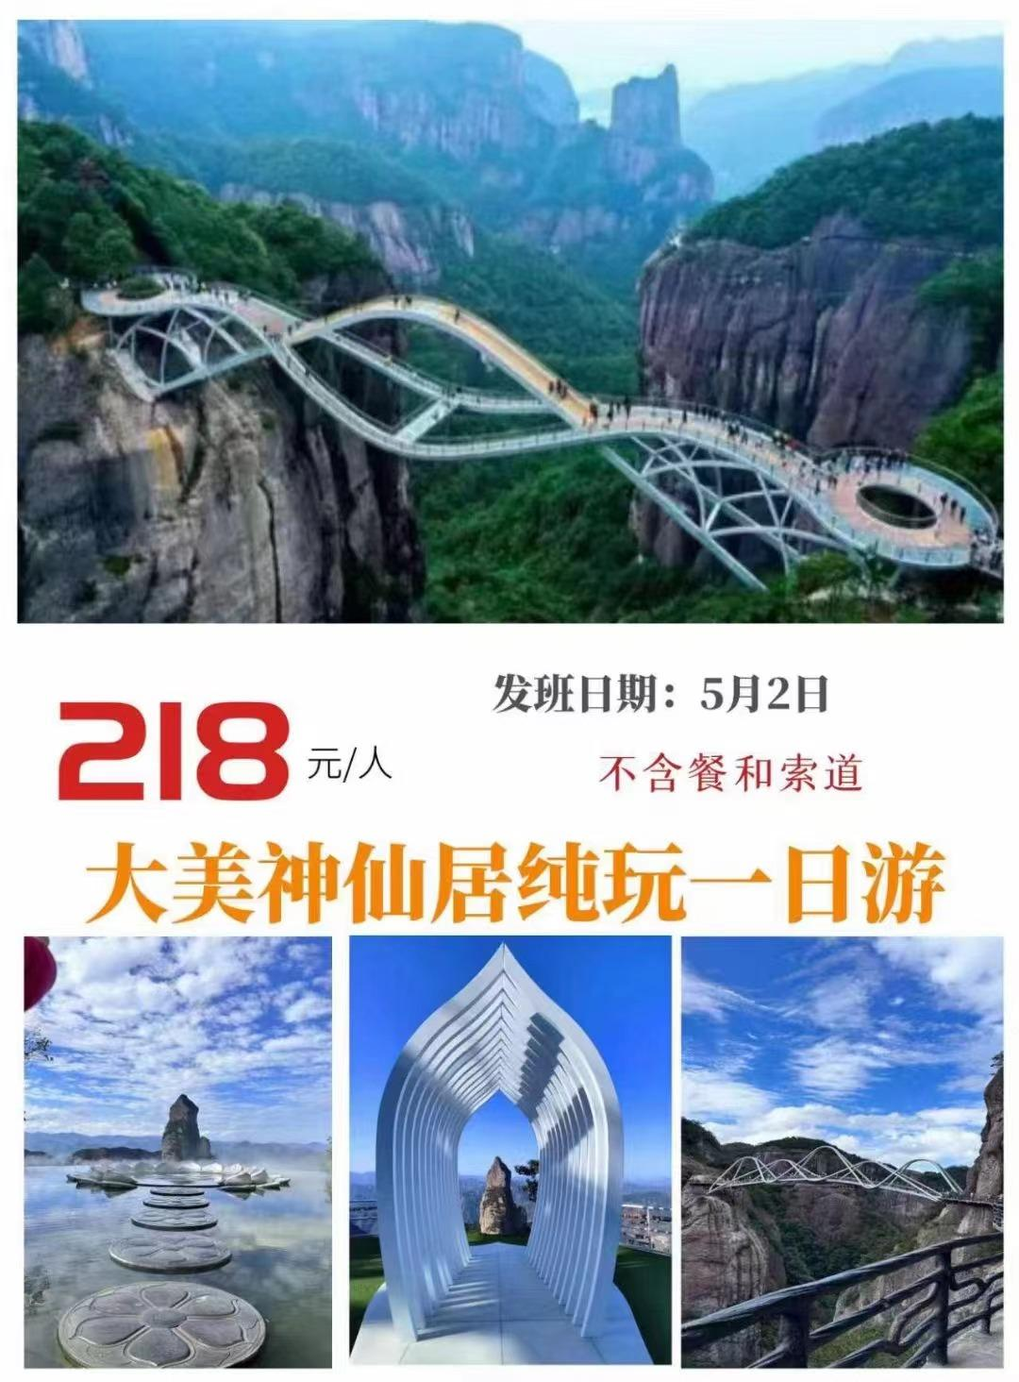
行程安排
行程详情
早上06:20柯桥蓝天大剧院门口。7:00绍兴城东体育中心门口（东门） 。8:00诸暨开元大酒店门口。集合出发赴仙居（车程时间约2.5小时），抵达后游览国家AAAAA级景区—【大神仙居景区】（门票挂牌110元，游览时间不少于3小时，不含索道上行65元+下行55元）：神仙居地质构造独特，是世界上最大的火山流纹岩地貌集群，一山一水、 一崖一洞、一石一峰，都能自成一格。景区南北两侧，为江南峡谷风光，林泉相依，以岩奇、瀑雄、谷幽、洞密、水清、雾美取胜，千峰林立，气象恢弘。景区内负氧离子含量奇高，平均达2.1万个/每立方厘米，最高处达8.8万个/每立方厘米，是名副其实的天然氧吧。下午适时返回各集散地，结束游程！
费用说明
费用包含 | 1)交通：往返空调旅游车（一人一座，根据实际报名人数决定所用车辆类型）
费用不包含 | 餐费、索道上行65元+下行55元、旅游意外险及个人消费等
其他说明
温馨提示 | 本产品价格会根据实际成本变化作相应调整，同一团队会出现价格差异现象，以每位游客预定产品时的价格为该客人最终价格！■
保险信息 | 神仙居位于仙居县白塔镇境内，景区“兼有天台之幽深、雁荡之奇崛”，几乎囊括了仙居的全部精髓，那里的一山一水、一崖一洞、一石一峰都能自成一格，仿佛神仙为自己的豪宅亲自设计的盆景。

